ODGOJNO – OBRAZOVNO PODRUČJE: KOMUNIKACIJA

PRIČA „SNJEGOVIĆ“

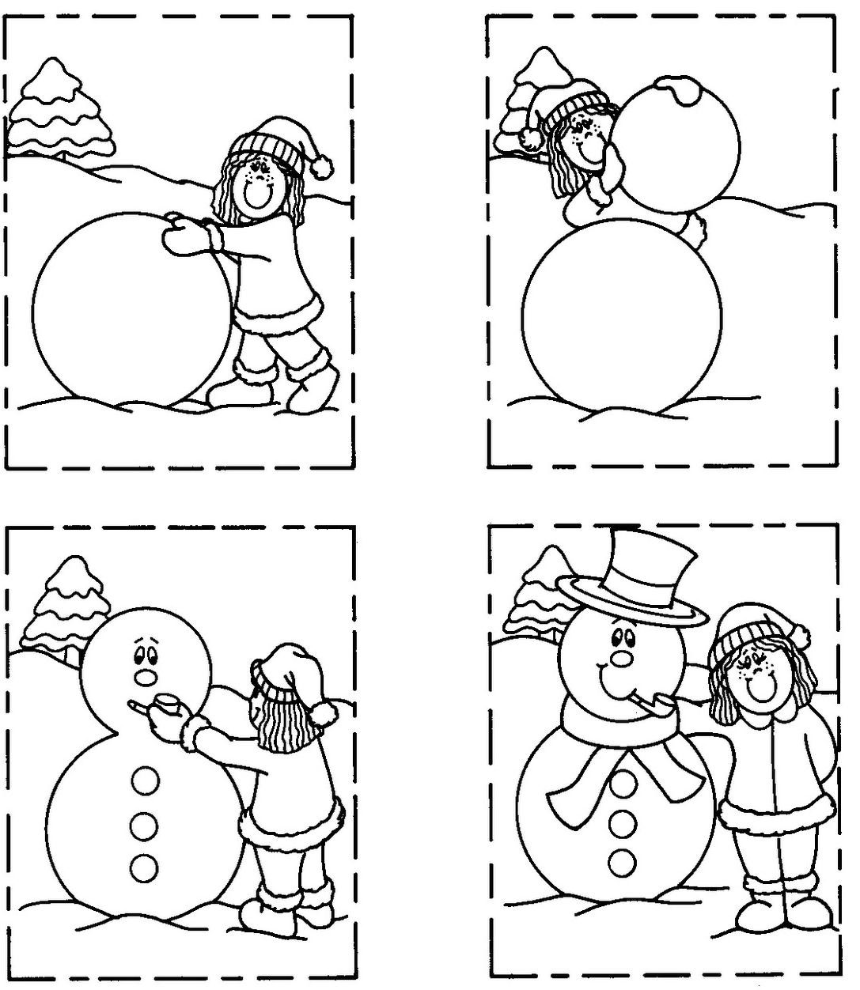

1. ZADATAK: PAŽLJIVO POGLEDAJ SVAKU SLIČICU I ISPRIČAJ ŠTO NA NJOJ VIDIŠ! OBOJI SLIČICE!

2. ZDATAK: PROČITAJ REČENICE!
1. DJEVOJČICA INA NAPRAVILA JE VELIKU GRUDU.
2. NAPRAVILA JE I JEDNU MALU GRUDU SNIJEGA.
3. GRUDE JE SPOJILA, DODALA OČI, NOS I USTA.
4. NA GLAVU JE STAVILA ŠEŠIR I EVO SNJEGOVIĆA.

3. ZADATAK: IZREŽI SLIČICE I PO REDU IH ZALIJEPI U BILJEŽNICE!
4. ZADATAK: IZREŽI REČENICE I ZALIJEPI IH ISPOD SLIKE O KOJOJ GOVORE!

